3 iunie 2009

RAPORT ZILNIC

Calificativ:  POZITIV | Jurnal de festival | TVR Cultural  19:00  3min 51s
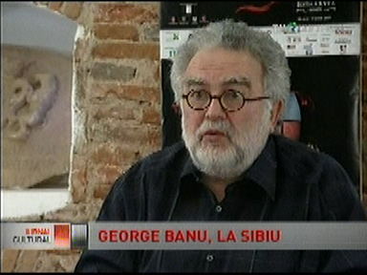
În ciuda vremii ploioase, şi ieri a fost o zi plinǎ de evenimente la cea de-a şaisprezecea ediţie a Festivalului Internaţional de Teatru de la Sibiu. Veniţi în numǎr mare la Sibiu, spectatorii au avut parte de întâlniri culturale cu specific românesc, dar şi portughez, georgian, francez sau britanic. Sub deviza “Inovaţie” în cea de-a şasea zi, festivalul le-a oferit pasionaţilor de culturǎ posibilitatea sǎ ia parte la peste 10 evenimente, de la spectacole şi lansǎri de carte, pânǎ la concerte. La centrul cultural Habitus, al Bisericii Catolice, a avut loc conferinţa “Repetiţiile- între laborator, atelier şi uzinǎ”, suţinutǎ de cunoscutul teatrolog George Banu.
La tratrul Gong, regizoarea britanicǎ Jessica Douglas Hobe a prezentat spectacolul “Violet, viaţa şi iubirile Violetei Gordon Woodhouse.” Este povestea unei tinere care a devenit unul dintre cei mai talentaţi muzicieni ai secolului trecut. Şi sala Talia a fost aproape plinǎ. Aici, iubitorii de muzicǎ au putut asculta concertul fado “Polska and beyond”. Fado este un câtec tradiţional portughez. În sala de sport a Liceului de Artǎ, 6 actori au prezentat spectacolul atelier “Zidul”. Jocurile de lumini au întregit atmosfera magicǎ. La teatrul naţional Radu Stanca, s-a jucat “Auto Dafe”, dupǎ Tenessee Williams, în regia lui Teodor Cristian Popescu.

